طبقات OSI 3 و 4
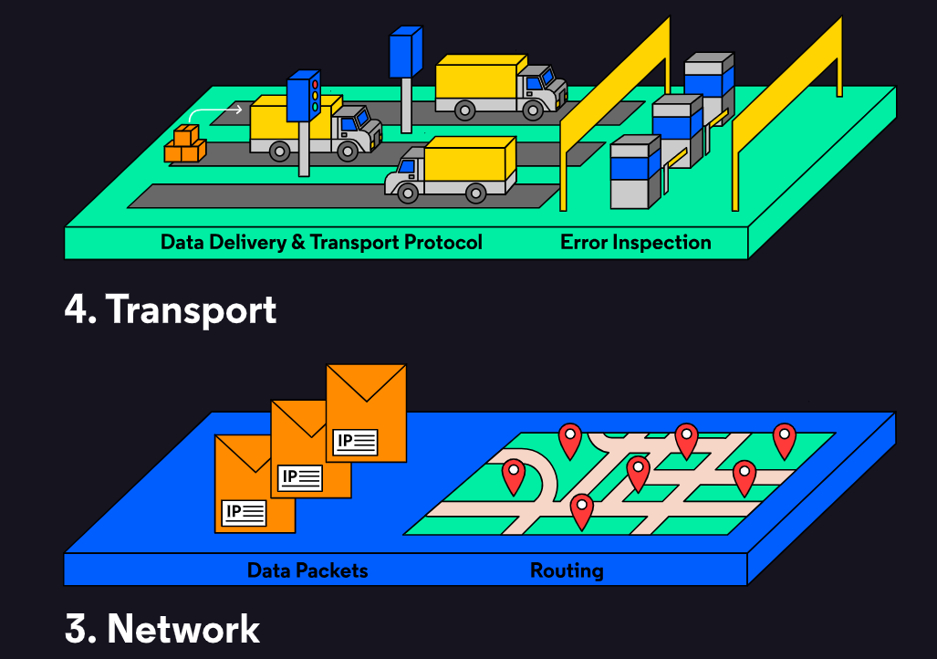
في الطبقتين 3 و 4، نبدأ في رؤية كيفية توجيه البيانات بين الشبكات المختلفة وكيف تعمل بروتوكولات النقل داخل هذه الطبقات!
الطبقة 3 – الشبكة
تصف طبقة الشبكة كيفية توجيه حزم البيانات بين الشبكات الواسعة مثل الإنترنت. بينما تنتقل إطارات البيانات في طبقة ربط البيانات إلى عناوين MAC المحلية، يتم توجيه حزمة البيانات في طبقة الشبكة من عنوان IP (بروتوكول الإنترنت) المصدر إلى عنوان IP الوجهة.
فكر في حزمة البيانات كظرف. تُخصص عناوين IP لكل جهاز كمبيوتر أو جهاز متصل بالإنترنت، وهذه العناوين مكونة من أربعة أرقام يتراوح كل منها بين 0 و 255. مثال:
192.168.0.1
في هذه الطبقة، توجد بروتوكولات توجيه مصممة لمساعدة الحزم (أو الأظرف) في الوصول من النقطة A إلى النقطة B بأسرع وقت ممكن عبر الإنترنت. أقرب جهاز توجيه لديك هو واحد من العديد من أجهزة التوجيه المتصلة بالإنترنت التي تساعد الحزم في العثور على وجهتها!
الطبقة 4 – النقل
تشير طبقة النقل إلى كيفية نقل البيانات فعليًا. لنقل أنك أردت تحميل صورة من هاتفك إلى وسائل التواصل الاجتماعي. تتعامل طبقة النقل مع كيفية تقسيم بيانات الصورة (التجزئة)، ومعدل إرسال الحزم، وكيفية التعامل مع الأخطاء إذا لم تصل حزم البيانات إلى خادم الموقع.
أكثر بروتوكولات النقل شيوعًا على الإنترنت هي TCP (بروتوكول التحكم في الإرسال) و UDP (بروتوكول حزم البيانات المستخدم). سنتناول هذين البروتوكولين بشكل أعمق لاحقًا في هذا الدرس!

